**移动机器人规划与控制期末报告**

学号: 22354171 姓名： 杨皓然 提交日期：2025/1/22

提交的Github仓库链接：

https://github.com/sorosyhr/Mobile-Robot-Planning-Assignment-and-control

实验一：

（补充代码截图）

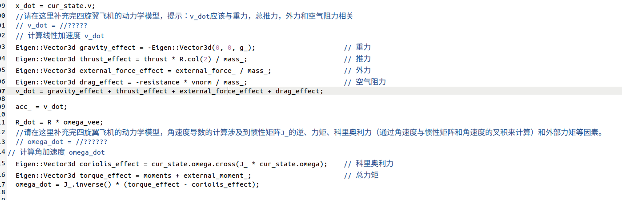

（为什么这么补充）

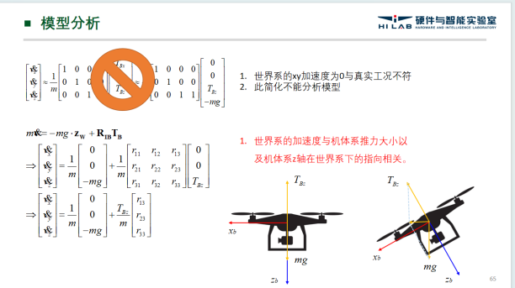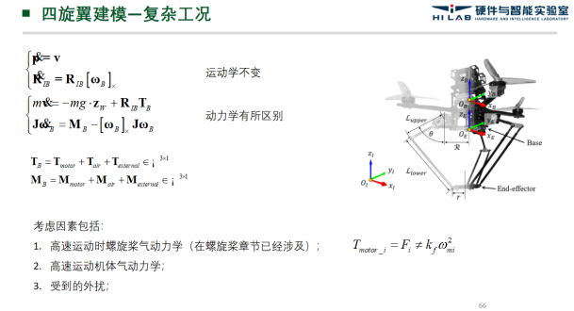

根据注释和课程slides可以确定线性加速度和角加速度的计算公式。将公式中需要的各部分物理量计算抽取到单独的变量中，避免混淆，再组合得到线性加速度x_dot和omega_dot。

实验二：

（补充代码截图）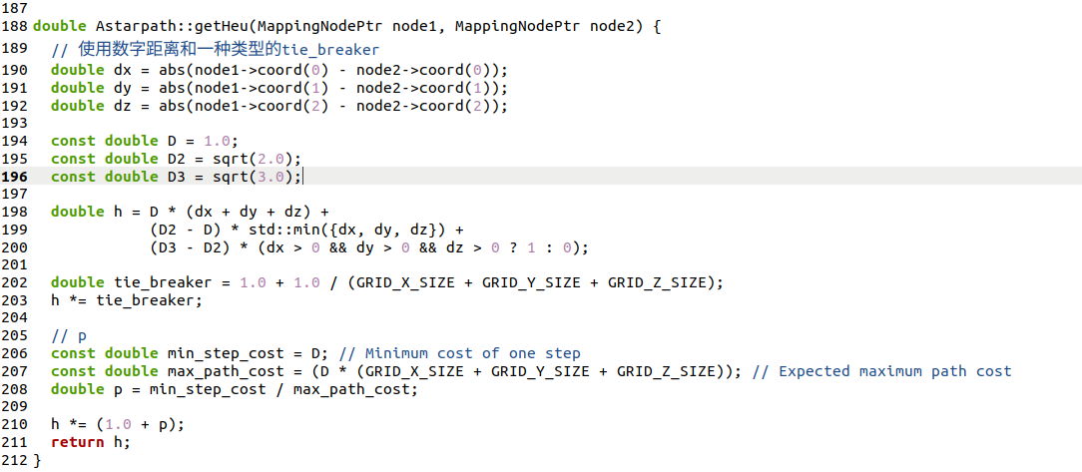

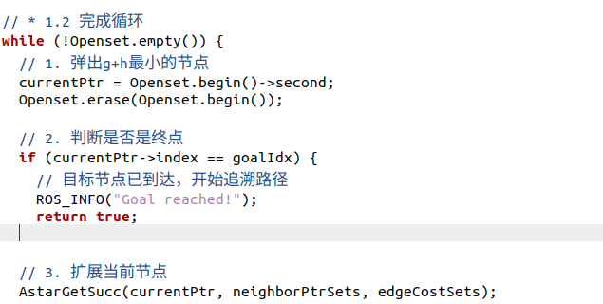

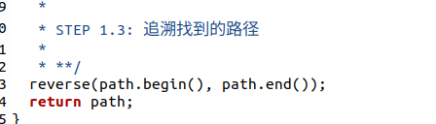

（为什么这么补充）

注释中提示使用数字距离：

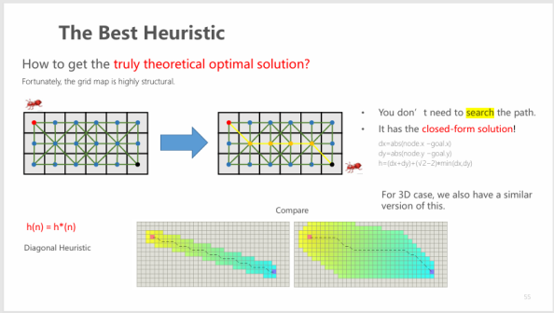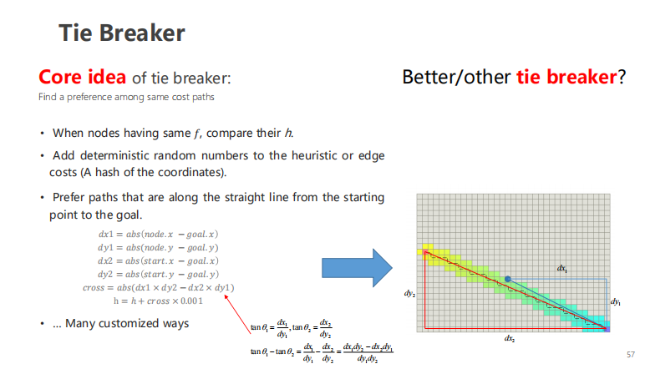

翻阅slides和查阅资料后确定了这里要补充函数的原理：

当整个运动空间空间允许对角线（斜向）移动时，采用Diagonal Heuristic效果不错。

定义 $dx，dy，dz$ 计算当前节点与目标节点的该方向差距。

$D,D2,D3$ 分别是水平/垂直维度、二维对角、三维对角上的移动代价。

定义一个调整项tie_breaker使得路径规划效果更好。

$h$ 表示当前节点到目标节点的启发式估计值，也是启发式函数的返回值。

引入一个比例因子 $p,p<\frac{minimum cost of one step}{expected maximum path }$ 调整启发式函数的引导强度。

实验三：

（测试效果截图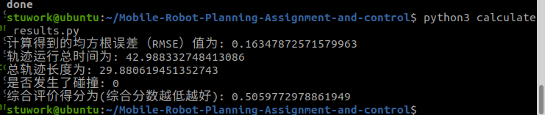）

kx_ = Eigen::Vector3d(10.7, 10.7, 6.0);

kv_ = Eigen::Vector3d(5.4, 10.4, 4.0);

均方误差为：0.163

运行时间为：43.0

轨迹长度为：29.88

是否发生了碰撞：否

综合评分：0.50（这个是最小的结果 可惜没能录屏留存）

demo3.mp4是结果为0.58的（使用欧氏距离）

demo3_2.mp4是结果为0.61的（使用数字距离）

实验四：在Astar_searcher.cpp中的的启发式函数部分还尝试了用欧氏距离：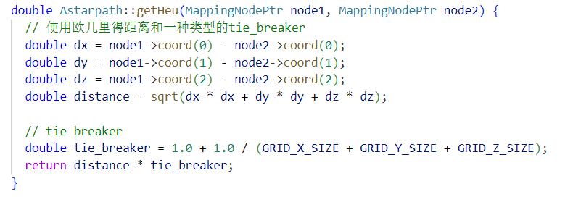

但在测试的过程中肉眼可见的避障效果不如Diagonal Heuristic，欧氏距离不适用于三维环境定位，可视化过程中明显发现无人机姿态相对比较稳定，但会撞上建筑，运行测试文件结果还不差，我认为这可能是实验的纰漏所在。